大作业2
说明
大作业报告模板见附件
在线提交截止时间：6月9日（周3）24点之前，逾期成绩不记
大作业纸质报告，A4纸，双面打印，可以黑白打印
纸质报告提交方式：
6月10-11日， 每天9-11点或13-16点，提交到计904实验室，郭家豪助教处，未及时提交纸质报告，报告成绩不记

任务1
作业内容：对运动目标检测目录中的每个视频，编程检测出运动目标。将结果用二值图表示，前景255，背景0。将该结果保存为一个新的视频，视频中画面的左边为原图，右边为检测结果。
注意：
检测结果示意图
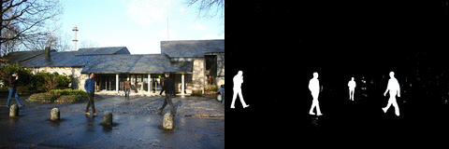
实验结果视频需在线提交，生成视频时请选择合适的压缩方式，以免视频容量过大。
报告中只需截图说明。

任务2
作业内容：在目标跟踪目录中，对4段视频中的任意一个，跟踪其中的目标。标识跟踪结果，画出轨迹，保存为新视频，并提交。
注意：
轨迹表示如图，具体见目标跟踪目录里的“轨迹示意图.gif”
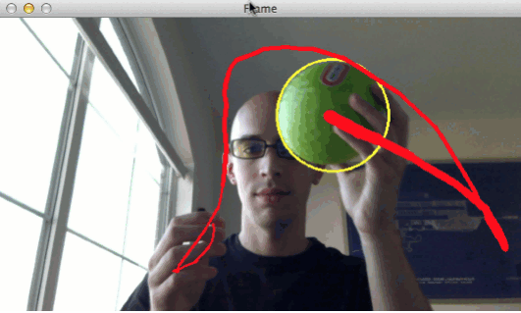
实验结果视频需在线提交，生成视频时请选择合适的压缩方式，以免视频容量过大。
报告中只需截图说明。

任务3
作业内容：尝试剩余的3段视频，跟踪其中的目标

